Nieuws voor de V.I.M.P’S 2
- Week 2 –
7 september tot 11 september ’15
Deze week opnieuw een vlotte start. We gingen voor de eerste keer aan de slag aan de knutseltafels. Omdat we Jules iedere dag een beetje beter leren kennen gingen we schilderen met zijn twee lievelingskleuren nl. paars (van z’n broek) en oranje (van z’n trui). Jules toonde ons hoe we aan de slag moesten. Hij had zelfs zijn eigen kleine schortje aangedaan…
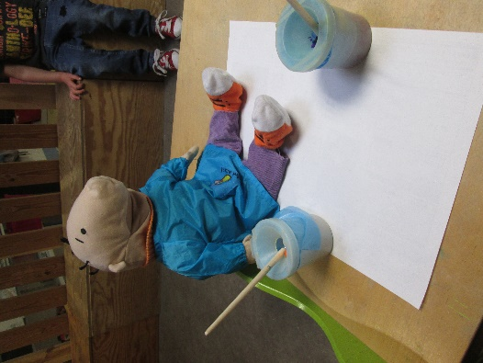
De peuters hadden al snel door hoe ze zelf een schortje moesten aandoen en gingen heel gedreven aan de slag! De dag erop namen we opnieuw een borstel bij de hand maar deze keer…een lijmborstel. De peuters bleven maar vragen om het liedje van ‘visje visje’ opnieuw te horen, dus maakten we elk een vis om op dit deuntje mee te dansen. Alle werkjes hangen uit aan ons prikbord in het halletje.
Woensdag tijd op de koksmutsen op te zetten! Samen met kleuter 1 maakten we appelmoes. De peuters sneden appelschijfjes in kleine stukjes en daarna ging alles in de kookpot. Niet evident appelmoes maken want veel appels verdwenen rechtstreeks in de mondjes van de 3 peuterkoks…
Donderdag was de appelmoes goed afgekoeld en werden er appelflapjes mee gemaakt. We sloten donderdag de dag af met een verhaaltje in de snoezelruimte. Wat is het daar gezellig onder al die lichtjes. Het verhaaltje ging over een visje dus de snoezelruimte kleurde voor de gelegenheid helemaal blauw.
Vrijdag genoten we net als donderdag, van het mooie weer en werd er heel veel buiten gespeeld. We speelden met water en schuim. In de ronde speelden we een sorteerspel. Jules was met zijn speelgoedbakje gestruikeld en al zijn blokjes lagen door elkaar. De kindjes hielpen hem door alles weer op het juiste staafje te stoppen. Doorheen de dag werd er ook gekleurd met stift en waren de schildersezels erg in trek. Op naar volgende week!
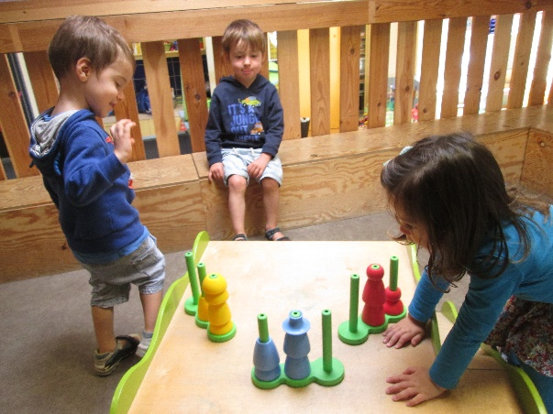
Geniet van het weekend!
Evelien

Volgende week:
- woensdag turnen met Eva
- maandagochtend en vrijdagnamiddag is er forum.

Toekomstmuziek:
- 5 oktober: Vrije dag
- 11 oktober: Reuzenrun
- 31 oktober tot 8 november: Herfstvakantie
- 11 november: Vrije dag

